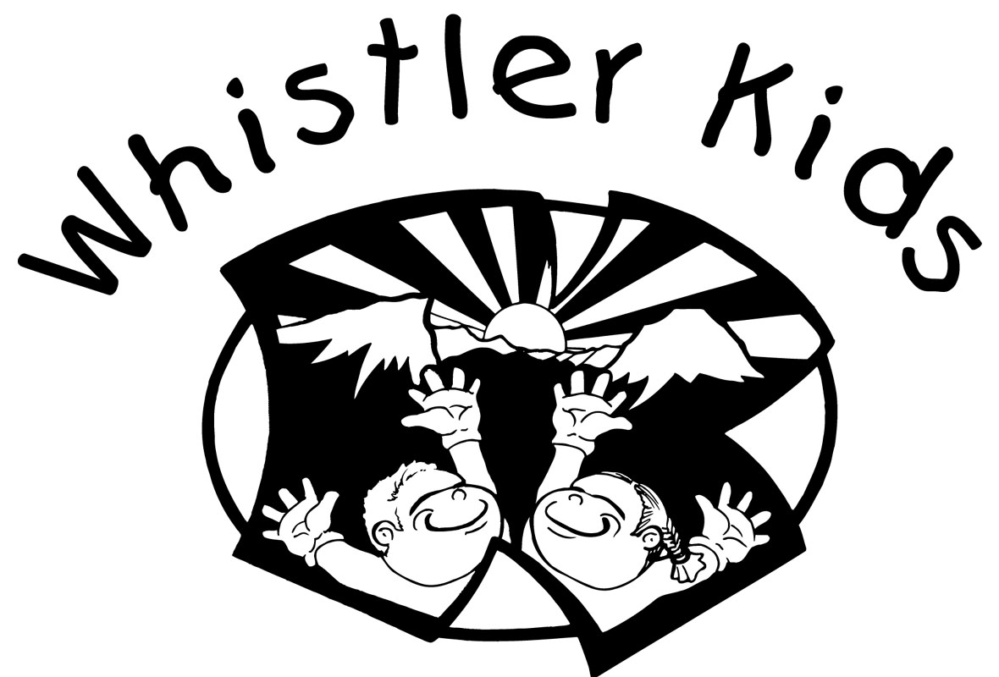
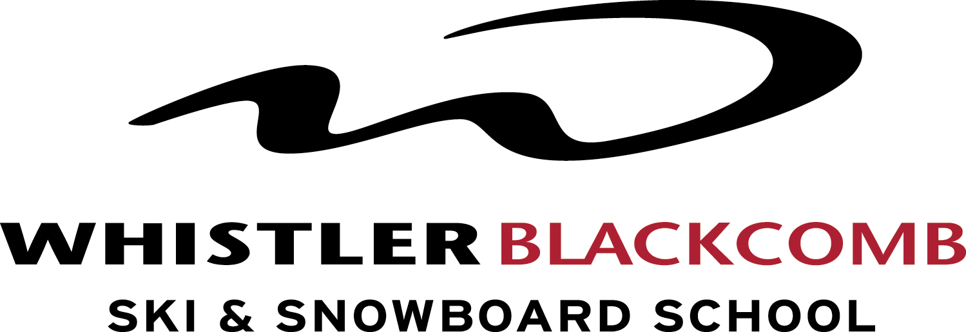

Whistler Blackcomb Ski & Snowboard School

Table de Abilidad

Nivel 1 - Primera Vez:

Nunca esquio o hizo snowboard

Nivel 2 - Novicio:

Prefiere esquair/snowboard lentamente y puede hacer vueltas a la izquieda ye de_recha. Puede frenar con control.

Nivel 3 - Novicio Avanzado:

Cómodo en pistas verdes, puede encadenar las vueltas pero rara vez se aventura en pistas azules.

Nivel 4 - Intermedio:

Cómodo en pistas azules. Esquia casi siempre en paralelo con velocidad moderada

Nivel 5 - Intermedio Avavzado:

Como rutina tomo pistas azules y algunas veces pistas negras fàciles

Nivel 6 Avanzado:

Esquiar/SB ampiamente todas las pistas diamente negro.
Esquair todas las pistas en cualguier condicón / estado.

